ПРИВЕДЕНИЕ В ДЕЙСТВИЕ РУЧНОГО ОГНЕТУШИТЕЛЯ

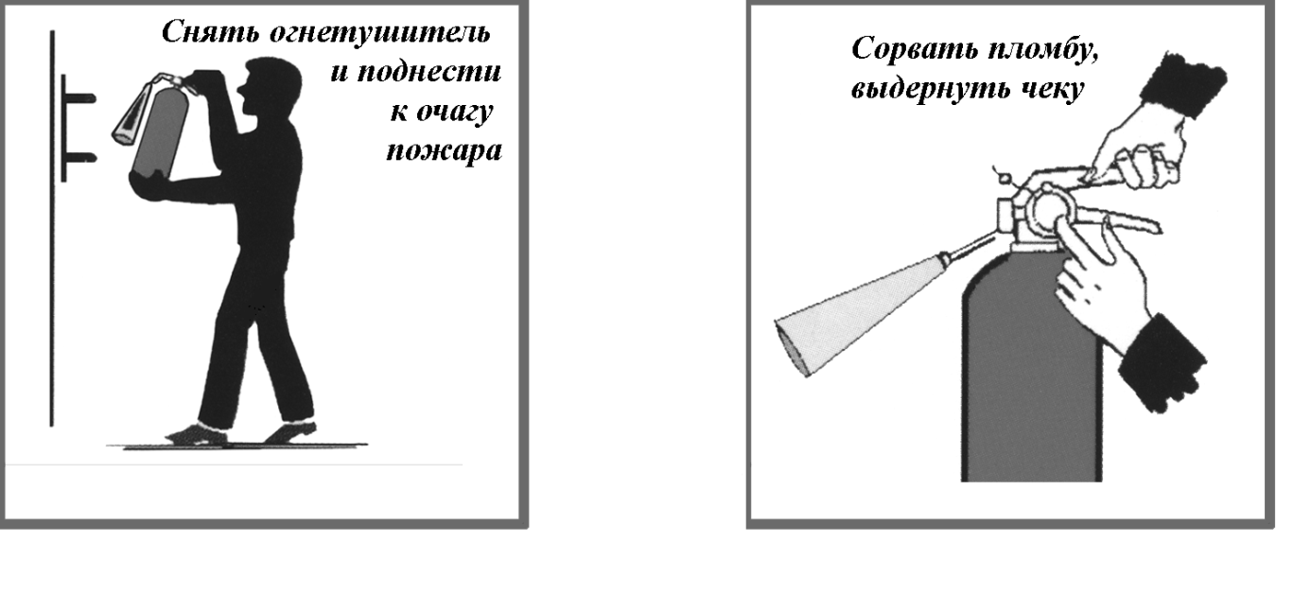
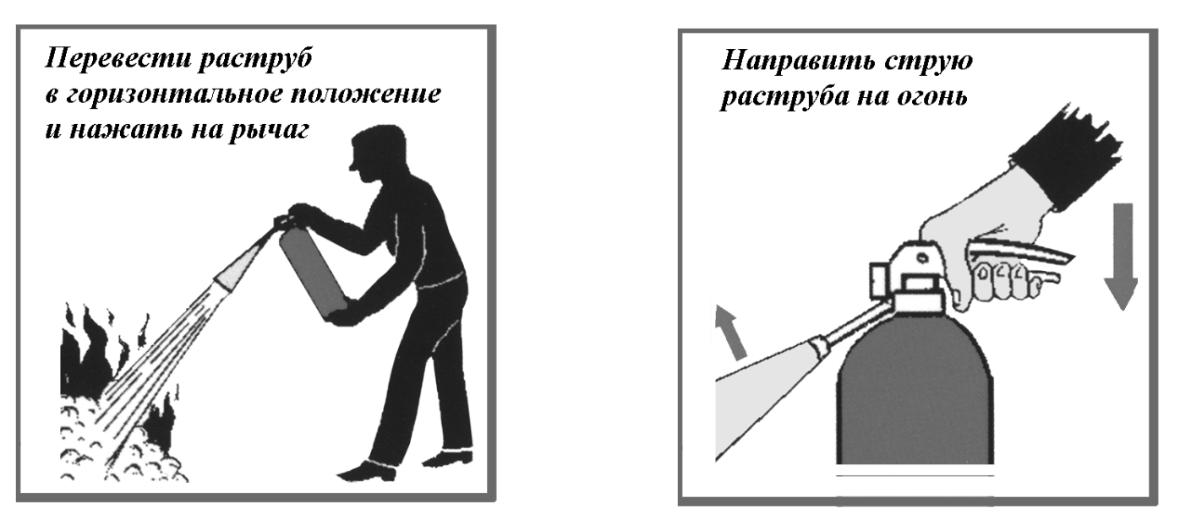

Расстояние от пламени не менее 1 м.
В помещении человек должен стоять спиной к двери, чтобы в любой момент выйти из горящего помещения.
При тушении на улице , человек должен стоть так, чтобы ветер дул ему в спину.
Приложение 3

